Omcirkel het aantal stippen | Kleur het aantal vingers: | Kruis het juiste getal aan | Schrijf het getal na
 | 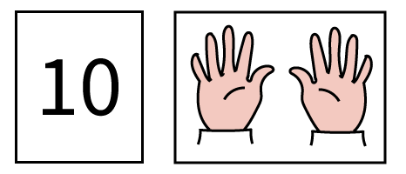  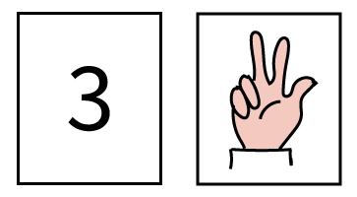 | 1 2 3 4 5 6  7 8 9 10 11 12
1 2 3 4 5 6

7 8 9 10 11 12
1 2 3 4 5 6

7 8 9 10 11 12
 |  | 1 2 3 4 5 6  7 8 9 10 11 12

Vergeet niet de voorwerpen te zoeken he! Succes!
Omcirkel het aantal stippen | Kleur het aantal vingers: | Kruis het juiste getal aan | Schrijf het getal na
1 2 3 4 5 6

7 8 9 10 11 12
1 2 3 4 5 6

7 8 9 10 11 12
1 2 3 4 5 6

7 8 9 10 11 12
1 2 3 4 5 6

7 8 9 10 11 12

